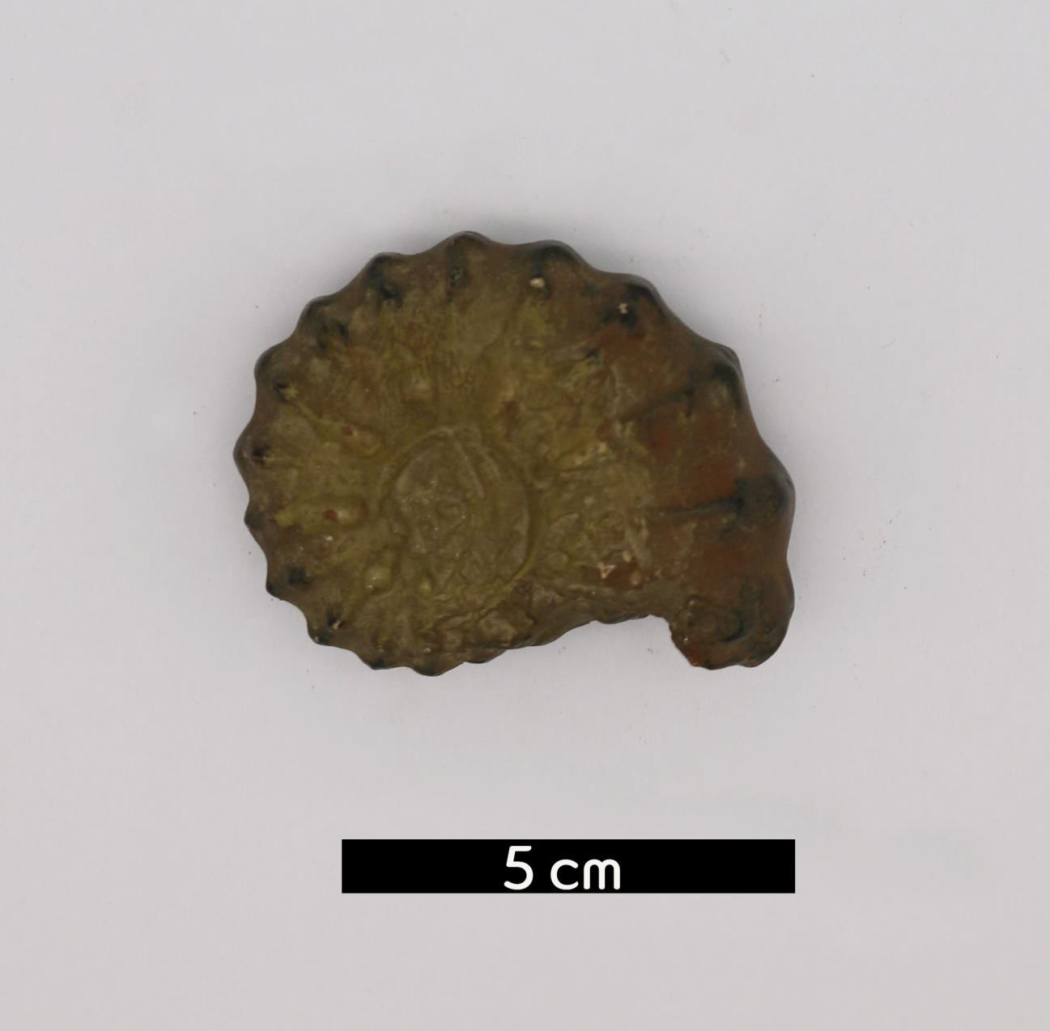
분류 : 화석
- 화석이름 : Ammonite(암모나이트)
- 보유기관 : 강원대학교 지질학과
- 산지 : 산지 미상
- 특징
  - 연체동물문 두족강 암모나이트목에 속하는 바다에서 서식
하는 연체동물이다.
  - 중생대의 대표 표준화석이다.
  - 달팽이 모양의 나선형 껍질을 갖고 있었으나 형태는 같은 조상에서 진화한 앵무조개·진주앵무조개 등과 유사하다.
  - 평면나선형으로 감기면서 성장하기 때문에 어릴 때의 껍데 기가 내부에 남아있어 성장과정을 조사할 수 있다.

